МИНИСТЕРСТВО НАУКИ И ВЫСШЕГО ОБРАЗОВАНИЯ
РОССИЙСКОЙ ФЕДЕРАЦИИ

Федеральное государственное автономное образовательное учреждение
высшего образования
"Казанский (Приволжский) федеральный университет"
Институт управления, экономики и финансов

Кафедра общего менеджмента

МЕТОДИЧЕСКИЕ РЕКОМЕНДАЦИИ ПО ПОДГОТОВКЕ И НАПИСАНИЮ КУРСОВОЙ РАБОТЫ
ПО НАПРАВЛЕНИЮ/ПРОФИЛЮ ПОДГОТОВКИ

Направление подготовки: 38.03.02 «Менеджмент»
Профиль подготовки: Управление бизнесом, Предпринимательство
Квалификация выпускника: бакалавр, специалист
Форма обучения: очная, очно-заочная
Язык обучения: русский

Автор: ст. преподаватель Шакирова Д.Ш.
Рецензент: д.э.н., профессор Палей Т.Ф.

Казань – 2026 г.

СОДЕРЖАНИЕ

1. Общие положения 3

2. Порядок подготовки к написанию курсовой работы 5

3. Структура, объем и содержание основных разделов курсовой работы 7

4. Принципы академической добросовестности и работы с источниками информации 13

5. Требования к оформлению курсовой работы 18

6. Порядок проверки курсовых работ по направлению/профилю подготовки (специальности) в системе «Антиплагиат» 32

7. Порядок защиты курсовых работ 36

Приложения

1. Общие положения

Одной из форм учебной работы обучающихся является курсовая работа.
Курсовая работа - вид учебной работы, заключающийся в самостоятельном создании целостного научно-исследовательского или проектного труда.
Курсовые работы могут быть нескольких видов:
- курсовая работа по направлению подготовки (специальности);
- курсовая работа по профилю подготовки (специальности);
- курсовая работа (проект) по дисциплине.
Курсовой работой по направлению/ по профилю подготовки является самостоятельное научное исследование, выполняемое обучающимся в соответствии с учебным планом под научным руководством преподавателя кафедры и способствующее углубленному познанию выбранной темы.
Курсовая работа по направлению/по профилю подготовки позволяет выявить и оценить степень подготовки обучающегося к решению профессиональных задач. В процессе подготовки и написания курсовой работы обучающийся, наряду с использованием литературных источников, осуществляет сбор, обобщение, анализ официальных, справочных и статистических материалов, а также практический материал действующих хозяйствующих субъектов. Курсовая работа по направлению/ по профилю подготовки должна содержать собственные выводы и рекомендации автора.
Цель курсовой работы по направлению/ по профилю подготовки состоит в решении какой-либо практической проблемы, соотнесении теоретических положений с практикой.
В процессе выполнения курсовой работы по направлению/ по профилю подготовки могут решаться следующие задачи:
- систематизация и конкретизация теоретических знаний по соответствующим циклам дисциплин по направлению и профилю подготовки и практик;
- приобретение навыков ведения самостоятельной исследовательской работы, включая поиск и анализ необходимой информации;
- формирование у обучающихся системного мышления через определение целей и постановку задач работы и навыков ведения научно-исследовательской работы;
- самостоятельное исследование актуальных вопросов;
- развитие у обучающихся логического мышления и умения аргументировано излагать мысли при анализе теоретических проблем и практических примеров;
- формулировка выводов, разработка и обоснование рекомендаций;
- развитие навыков публичного выступления и дискуссии.

2. Порядок подготовки к написанию курсовой работы

Руководство и контроль выполнения курсовой работы осуществляет научный руководитель. Научный руководитель определяет основные направления деятельности по курсовой работе, оказывает содействие в написании курсовой работы и контролирует ход выполнения курсовой работы обучающимся.
В период выполнения курсовой работы по направлению/ профилю подготовки научный руководитель обязан:
- согласовать и утвердить составленный обучающимся план выполнения курсовой работы (оформить задание на курсовую работу по форме, представленной в Приложении 1);
- оказать обучающемуся помощь в разработке оптимального графика работы в соответствии с утвержденными на кафедре сроками сдачи и защиты курсовых работ;
- рекомендовать исходную теоретическую литературу, определить методические подходы к исследованию темы и возможные объекты исследования;
- проводить регулярные консультации в период подготовки курсовой работы;
- осуществлять контроль за ходом выполнения курсовой работы (при несоблюдении графика работы в соответствии с утвержденными на кафедре сроками сдачи и защиты курсовых работ довести данный факт до сведения заведующего кафедрой);
- проверить курсовую работу по частям или в целом;
- указать автору на значимость теоретической аргументации и практического анализа, стилистические погрешности, орфографические (грамматические) ошибки, на недопустимость преподнесения чужих идей, данных либо формулировок текста в качестве своих собственных, на недопустимость маскировки заимствований и использования в курсовой работе машинно-сгенерированного текста, выдаваемого за авторский текст;
- провести проверку курсовой работы на наличие в ней текстовых заимствований с использованием системы «Антиплагиат»;
- выдать отзыв на курсовую работу, согласно установленной форме (Приложение 4);
- проконтролировать подготовку доклада и презентационного материала для защиты курсовой работы.
Обучающийся имеет право свободного выбора темы из предложенного кафедрой списка тем курсовых работ. Выбор темы работы определяется, прежде всего, научными интересами, стремлениями и наклонностями обучающегося. Серьезное внимание при избрании темы следует обращать на возможность получения по ней практического материала, конкретных статистических данных в динамике за пять лет, доступность нормативных источников, специальной литературы.
Тема курсовой работы является индивидуальной и не может быть повторена другими обучающимися в академической группе.
Обучающийся обязан:
- составить план курсовой работы и согласовать его с научным руководителем;
- осуществить подбор литературы по теме курсовой работы;
- самостоятельно выполнить курсовую работу, регулярно отчитываясь перед научным руководителем о ходе работы, соблюдать правила работы с заимствованиями, условия использования машинно-сгенерированного текста;
- не позднее, чем за 8 дней до защиты, предоставить научному руководителю текст курсовой работы по направлению/профилю подготовки (специальности) в электронном виде для проведения проверки на наличие заимствований;
- подготовить раздаточный материал с презентацией доклада по курсовой работе к защите;
- сдать в установленные сроки подшитую готовую курсовую работу со всеми документами на кафедру.

3. Структура, объем и содержание основных разделов курсовой работы

Содержание курсовой работы должно свидетельствовать о достаточно высоком уровне подготовки обучающегося по дисциплине. Курсовая работа должна быть написана грамотно, литературным и профессиональным языком.
При написании работы важно помнить, что научный текст имеет свои особенности. Изложение должно быть строго научным, что подразумевает использование общепринятых терминов и понятий, характерных для гуманитарных наук.
Формулировки предложений должны быть чёткими и однозначными, чтобы исключить возможность двойного толкования. Для этого следует тщательно подбирать термины, способные точно и ясно передать смысл научного понятия.
В то же время, избегайте искусственного усложнения текста и излишней "наукообразности", которая может скрывать недостаточно глубокое содержание работы. Качественные работы отличаются не только всесторонним анализом исследуемых вопросов, но и грамотным, литературным языком изложения.
Структура курсовой работы:
1. Титульный лист.
2. Содержание.
3. Введение (5% от объема работы).
4. Основная часть.
5. Заключение (5-10% от объема работы).
6. Список использованных источников.
7. Приложения (при наличии).
Основная часть курсовой работы по направлению/профилю подготовки (специальности) включает в себя две главы, в которых следует раскрыть:
1. Теоретические аспекты темы: анализ и оценка трудов известных ученых и специалистов в части понятийного аппарата, исторического развития и т.п., раскрытие требований правового регулирования в рамках объекта исследования и др.
2. Практические аспекты темы: собственные исследования, проектные решения, выводы, рекомендации (в обязательном порядке).
Каждая глава должна содержать не менее двух параграфов, объем которых должен быть примерно одинаков. Рекомендованный объем параграфа - не менее 5 страниц.
Объем курсовой работы по направлению/профилю подготовки (специальности) должен составлять - 35-40 страниц.
Содержание всех основных разделов курсовой работы.
1) Титульный лист является первой страницей курсовой работы. Титульный лист заполняется по строго определенным правилам. Пример титульного листа:
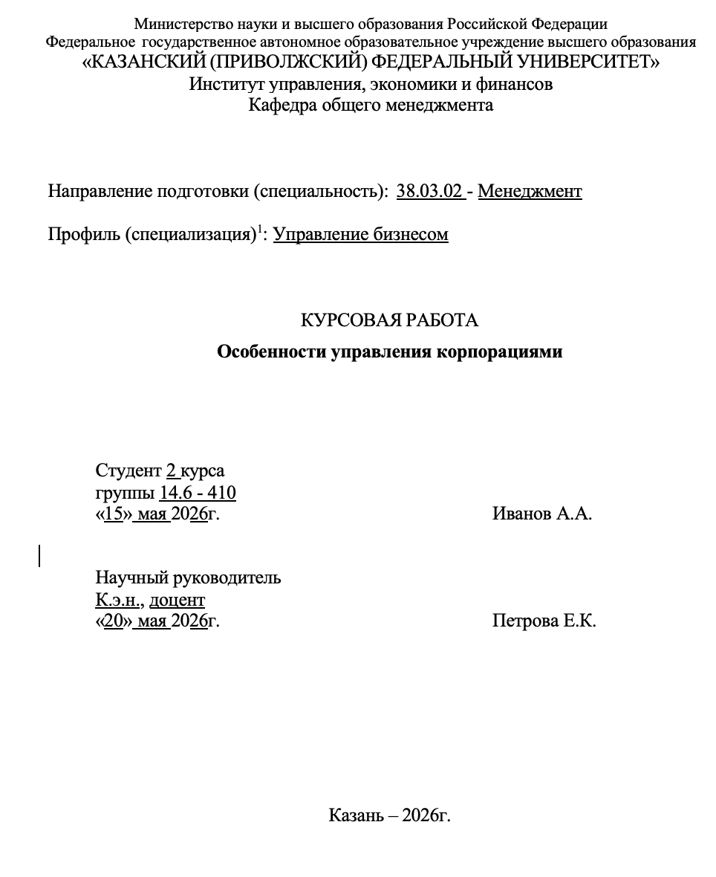
Бланк титульного листа курсовой работы по направлению/профилю подготовки (специальности) представлен в приложении 2. Не забудьте убрать слово ПРИЛОЖЕНИЕ и все лишнее.
2) После титульного листа помещается содержание, в котором приводятся все заголовки курсовой работы и указываются страницы, с которых они начинаются. Заголовки глав и параграфов в оглавлении должны точно повторять заголовки в тексте. Желательно, чтобы содержание помещалось на одной странице. Для этого, при необходимости, его печатают с интервалом меньшим, чем интервал основного текста.
Образец оформления содержания:
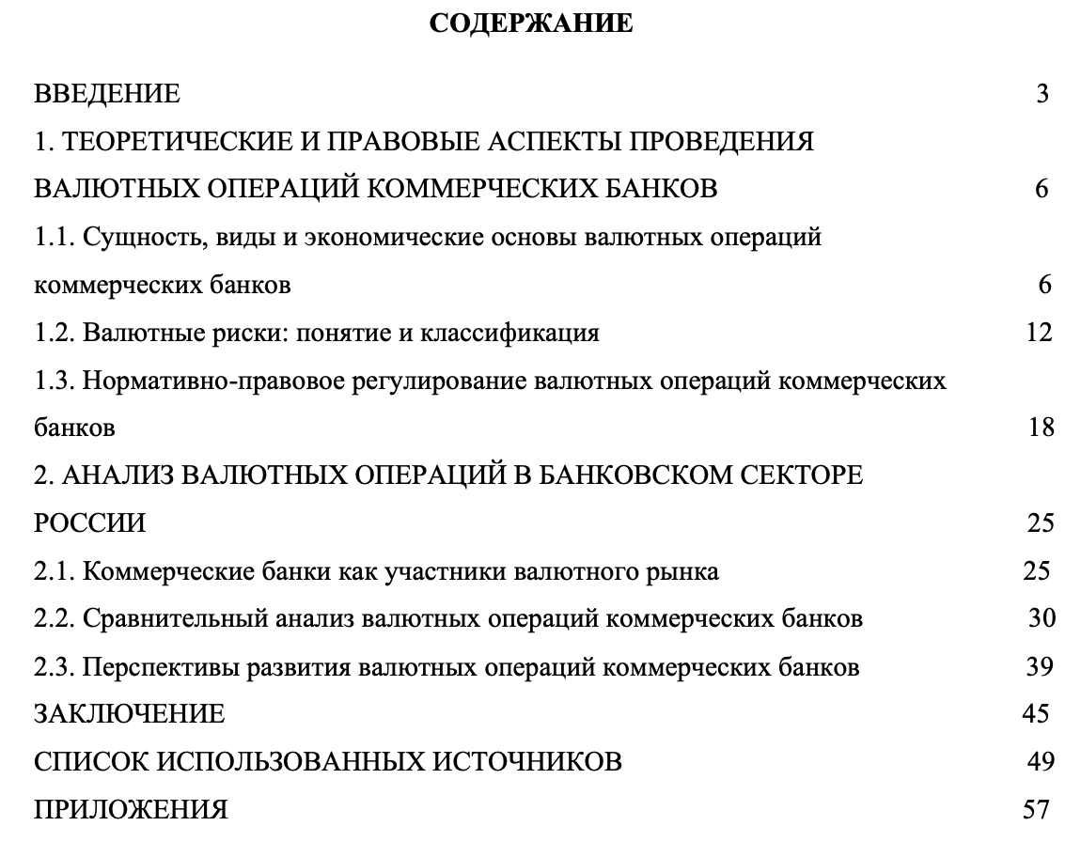

Названия отдельных глав должны согласовываться с темой работы, а названия параграфов должны согласовываться с названиями соответствующих глав (но не совпадать с ними).
3) Введение - вступительная часть курсовой работы. Введение содержит:
- актуальность выбранной темы;
- цель - идеальное представление конечного результата, то, чего нужно достичь в конечном итоге; формулировка цели обязательно должна согласовываться с названием работы;
- задачи исследования — это описание путей и средств достижения цели. Они соответствуют поставленной цели и точно соотносятся с параграфами работы, т.е. в рамках каждого параграфа решается своя конкретная задача и формулируется вывод;
- объект исследования - им может выступать экономический субъект, процесс управления в определенной системе, феномены и результаты человеческой деятельности;
- предмет исследования - то, что находится в границах выбранного объекта исследования; это предметная область, включающая в себя те стороны и свойства объекта, которые в наиболее полном виде выражают исследуемую проблему (скрывающиеся в ней противоречия и подлежат изучению);
- эмпирическая база исследования, то есть указание, на каком конкретном материале выполнена работа (нормативно-правовые акты (указываются виды), статистические сборники (указывается представившая их организация), материалы практик, архивные документы, материалы периодической печати и ресурсы сети Интернет и т.п.);
- теоретическая база исследования, в качестве которой служат труды ведущих, наиболее авторитетных в данной области ученых; необходимо привести список зарубежных и отечественных ученых и специалистов, внесших наиболее заметный вклад в исследование, анализ и решение проблем в тех областях, с которыми связана тема курсовой работы, и труды которых использовались при написании работы;
- методическая база исследования: методы исследования (системного, абстрактно-логического, сравнительного, экономического анализа и т.д.);
- структура курсовой работы.
4) Основная часть курсовой работы по направлению/профилю подготовки (специальности) содержит в себе две главы, каждая из которых подразделяется на параграфы.
В первой главе курсовой работы прорабатываются основные теоретические аспекты темы исследования, в том числе определяется понятийный аппарат, проводится обзор литературных источников (научных изданий) по теме работы, отражается дискуссия по исследуемым в ней вопросам.
Вторая глава курсовой работы посвящается анализу изучаемой проблемы в конкретной ситуации (конкретная организация, рынок, страна, регион и т.д.) и может быть представлена проектом, авторскими рекомендациями, мероприятиями, которые потенциально способны найти применение в практике.
Объем параграфа должен быть не менее 5 листов.
В ходе выполнения работы целесообразно использование различных методов, в частности:
- общенаучные методы;
- экспертные (оценочные) или эвристические методы - основаны на использовании косвенной и неполной информации, опыта специалистов-экспертов, интуиции;
- методы эмпирического исследования (наблюдение, сравнение, измерение, эксперимент);
- расчетные методики.
5) Завершает курсовую работу заключение, которое содержит окончательные выводы, характеризующие итоги работы обучающегося в решении поставленных во введении задач.
Заключение должно быть кратким и обоснованно отражать:
- оценку общего состояния объекта исследования;
- итоги анализа изучаемой проблемы;
- перечень и краткую характеристику выводов и рекомендаций, предлагаемых автором по исследованной проблеме.
6) После заключения располагается список использованных источников, который составляет одну из существенных частей работы и показывает самостоятельную исследовательскую работу автора.
Подбор научных источников по теме курсовой работы осуществляется обучающимся самостоятельно. Научный руководитель лишь помогает ему определить основные направления работы, указывает наиболее важные научные источники, которые следует использовать при ее написании. При подборе источников рекомендуется использовать фонды научных библиотек, электронных библиотечных систем, ресурсы сети Интернет.
Рекомендуемое количество использованных источников информации в списке для курсовых работ по направлению/профилю подготовки (специальности) - не менее 35 наименований. Пример списка использованных источников в приложении 3.
7) В приложения выносятся все материалы вспомогательного или дополнительного характера. Это могут быть копии подлинных документов, выдержки из отдельных материалов, планы и протоколы организаций, анкеты, статистические данные, объемные таблицы (более одной страницы), формы документации, вспомогательные графические иллюстрации. Объем приложений не ограничивается. Приложения располагаются в порядке появления ссылок на них в тексте основных разделов.

4. Принципы академической добросовестности и работы с источниками информации

Когда вы пишете курсовую, нельзя специально представлять чужие идеи, данные или текст так, будто это придумали вы сами.
Вы можете использовать информацию, которую нашли у других авторов, но только если делаете это правильно и честно. Для этого нужно соблюдать следующие правила:
1) Всегда указывайте, откуда вы взяли информацию.
Четко покажите, где начинается и где заканчивается чужая мысль или текст.
Обязательно укажите источник: автора, название работы и номер страницы, откуда вы взяли информацию. Если это электронный источник без страниц, то номер страницы не нужен.
Оформляйте ссылки и цитаты по правилам.
2) Как правильно цитировать (если вы берете фрагмент слово в слово):
Если вы копируете часть чужого текста точно так, как он написан, обязательно возьмите этот фрагмент в кавычки.
Сразу после закрывающих кавычек поставьте ссылку на источник.
3) Как правильно пересказывать чужие идеи (своими словами):
Если вы берете чью-то идею или информацию, но излагаете её своими словами, то кавычки ставить не нужно.
Но все равно обязательно поставьте ссылку на источник сразу после того, как закончите излагать эту идею.
Используйте специальные вводные слова и словосочетания (по сообщению, по сведениям, по мнению, по данным, по нашему мнению, и др.).
4) Если вы несколько раз ссылаетесь на один и тот же источник:
Даже если вы берете информацию из одной и той же книги или статьи, но между этими фрагментами есть ваш собственный текст, ссылку нужно ставить после каждого нового заимствования.
Всегда показывайте, где заканчиваются ваши мысли и начинаются чужие, и всегда указывайте, откуда вы взяли чужую информацию.
5) Что можно не цитировать и не ссылаться:
Вы можете не ставить кавычки и не указывать источник, если используете:
- общеизвестные факты;
- научные термины, в том числе устойчивые терминологические словосочетания
- имена собственные, в том числе топонимы, названия произведений искусства и науки, нормативных актов, организаций и их подразделений;
- формулировки, заимствованные из нормативных актов.
Нельзя просто немного изменить чужой текст, переставить слова или чуть-чуть перефразировать, чтобы выдать его за свой. Это называется "маскировка плагиата" и показывает, что вы не написали текст самостоятельно.
Что нужно делать вместо этого:
- либо используйте этот чужой текст как есть, дословно, и тогда обязательно оформите его как цитату с указанием источника.
- либо напишите свой собственный текст, который будет отличаться от источника и по смыслу, и по структуре. То есть, переосмыслите информацию и изложите её по-своему, а не просто переделайте чужое.
Как работать с иностранными источниками:
1) Если вы переводите чужой текст слово в слово:
- оформите его как обычную цитату (в кавычках).
- обязательно укажите, кто сделал перевод.
- если переводили вы сами, напишите, например: «Перевод наш», и далее первые буквы фамилии и имени автора перевода.
2) Если вы берете идею из иностранного источника и излагаете её своими словами (не дословно):
- действуйте так же, как и с русскоязычными источниками: просто поставьте ссылку на источник после того, как изложили идею. Кавычки не нужны.
Как использовать свои более ранние работы (например, фрагмент текста своей более ранней курсовой работы, либо научной публикации), в которой вы являетесь единственным автором:
1) Просто включить текст:
- используйте этот фрагмент как свой собственный текст.
- обязательно укажите, что это из вашей прошлой работы, и дайте её библиографические данные (название, где была опубликована и т.д.).
- кавычки не нужны.
2) Оформить как цитату:
- возьмите этот фрагмент в кавычки.
- оформите его как обычную цитату, указав свою старую работу как источник.
Пример оформления более ранней курсовой работы в качестве источника в Списке использованных источников:
Смирнов, В.И. Валютные операции коммерческих банков: курсовая работа. Рукопись. Казанский (Приволжский) федеральный университет, 2024. - 42 с.

В cписке использованных источников более ранняя курсовая работа автора указывается в отдельном разделе «Собственные неопубликованные работы автора».
Как использовать текст из работы, где вы были соавтором:
Если вы хотите вставить в курсовую фрагмент текста из научной статьи или другой работы, которую вы писали в соавторстве с кем-то ещё:
- оформите этот фрагмент как обычную цитату (в кавычках).
- обязательно укажите эту совместную работу как источник, оформите ссылку на него.
Использование машинно-сгенерированного текста (текста, созданного ИИ)
Вы можете использовать текст, который сгенерировал искусственный интеллект, но только при выполнении определённых условий и в ограниченном объёме.
Когда можно использовать ИИ-текст:
1. Если сам ИИ-текст – это ваш объект изучения. Например, вы анализируете, как ИИ пишет стихи. Тогда эти стихи оформляете как цитаты и указываете, что они сгенерированы ИИ.
2. Если ИИ использовался только для перевода иностранного текста. Сам переведённый текст нужно оформить как цитату из оригинального иностранного источника.
3. Если ИИ проверял только орфографию и пунктуацию вашего собственного текста.
4. Если ИИ помогал вам в теоретической части:
- cобирать и анализировать литературу.
- выделять главные идеи, концепции.
- находить различия в подходах к проблеме.
5. Если ИИ помогал вам в практической части обрабатывать и упорядочивать собранные данные.
Всегда указывайте, откуда взят ИИ-текст: для каждого фрагмента, созданного с помощью ИИ, нужно написать, какая программа или система ИИ его сгенерировала. Также укажите способ применения генеративного искусственного интеллекта (полностью сгенерированный текст/сгенерированный текст, подвергнутый авторской редакции/авторский текст с использованием сгенерированных материалов); даты использования. Необходимо указать границы текста, который был написан с помощью ИИ.
Если вы использовали ИИ, то нужно оформить сноску (функция «Вставить сноску» в текстовом редакторе Word, нумерация «На каждой странице»), которую следует располагать непосредственно после фрагмента текста, при использовании которого была применена СГИИ, а полный текст сноски оформляется внизу страницы.
Пример оформления сноски на фрагмент, написанный с помощью ИИ:
¹Текст на с.15-16 подготовлен с использованием СГИИ (YandexGPT). Цель применения СГИИ: обзор научных статей о функциях финансовой системы. Способ применения СГИИ: авторский текст с использованием сгенерированных материалов // YandexGPT, версия 3.5. [Ссылка на раздел или страницу, где был сгенерирован текст] (дата использования: 07.12.2025).

Ограничения:
- не более 20%: текст, сгенерированный ИИ (даже если он оформлен по всем правилам), не должен превышать 20% от общего объёма вашей курсовой работы.
- если вы нарушите эти правила (используете ИИ-текст больше 20% или не укажете его происхождение), это будет считаться недобросовестным выполнением работы. В таком случае вашу курсовую отправят на доработку, независимо от её качества.

5. Требования к оформлению курсовой работы

Курсовая работа оформляется в соответствии с требованиями, изложенными в ГОСТ Р 7.0.100-2018, ГОСТ Р 7.0.12-2011, ГОСТ Р 7.0.5-2008, ГОСТ Р 7.0.108-2022.
Работа должна быть оформлена на одной стороне листа бумаги формата А4. Допускается использование отдельных листов формата A3 для выполнения графиков и отдельных таблиц.
Текст печатается через 1,5 междустрочный интервал.
Шрифт Times New Roman, размер 14 т.п.
Абзац должен начинаться с красной строки (отступ - 1,25 см).
Поля: слева - 30 мм, справа - 10 мм, сверху - 20 мм, снизу - 20 мм.
Текст и другие элементы работы (таблицы, схемы, графики, рисунки) должны быть черными, контуры букв и знаков - четкими, без ореола и затенения. Допустимо цветное исполнение рисунков и графиков.
Дополнительное выделение, увеличение интервала между строками и буквами в работе не допускаются.
Страницы нумеруются арабскими цифрами внизу листа по центру без точки, размер шрифта - 12, шрифт Times New Roman. Титульный лист и содержание включаются в общую нумерацию страниц, однако номера страниц на них не проставляются. Нумерация должна быть сквозной - от титульного до последнего листа работы, которым является первая страница раздела «Приложение».
С новой страницы должны начинаться:
- каждая глава (не параграф);
- введение;
- заключение;
- список использованных источников;
- приложения.
Параграфы располагаются друг за другом.
Как оформить заголовки глав и параграфов.
- Размер шрифта 14 т.п.
- Шрифт полужирный.
- Выравнивание по центру.
- Точку в конце названия главы и параграфа не ставят.
- Переносить слова в заголовках нельзя.
- Название главы печатается заглавными буквами по центру строки без абзацного отступа.
- Название параграфа печатается строчными буквами, кроме первой, также по центру строки без абзацного отступа.
- Слово «Глава», слово «параграф» или значок параграфа в названии не ставятся.
- Параграфы имеют порядковые номера в пределах глав, обозначаемые арабскими цифрами (например: 1.1. и 1.2.). Перед названием параграфа ставится его порядковый номер согласно содержанию.
- Между названием главы и названием параграфа этой главы делается один 1,5 междустрочный интервал. Название параграфа должно отделяться от текста этого параграфа двумя полуторными междустрочными интервалами (т.е. одной «пустой» строкой).
Примеры оформления заголовков:
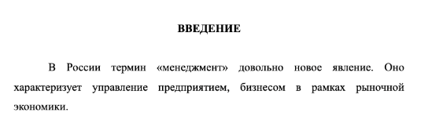

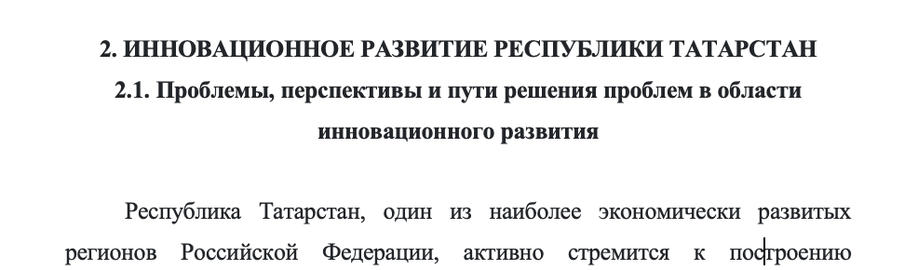

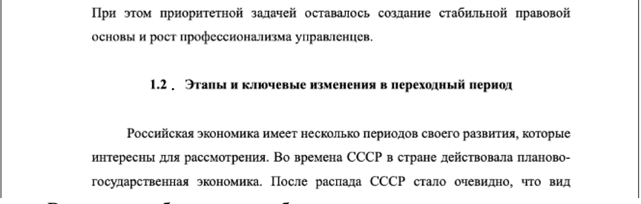

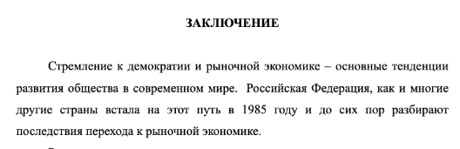

Как оформлять перечисления в тексте
В тексте работы могут быть приведены перечисления, которые выделяются абзацным отступом.
Пример 1:
Объекты государственной собственности применительно к данному исследованию могут быть сгруппированы следующим образом:
- денежные средства (средства бюджетов публично-правовых образований и бюджетов государственных внебюджетных фондов);
- природные ресурсы, в том числе:
1) земельные участки;
2) недра;
3) водные объекты;
4) леса;
- основные фонды;
- акции (доли) в хозяйственных обществах.
Пример 2:
Объекты государственной собственности применительно к данному исследованию могут быть сгруппированы следующим образом:
а) денежные средства (средства бюджетов публично-правовых образований и бюджетов государственных внебюджетных фондов);
б) природные ресурсы, в том числе:
1) земельные участки;
2) недра;
3) водные объекты;
4) леса;
в) основные фонды;
г) акции (доли) в хозяйственных обществах.

Как оформлять таблицы
Таблицы, занимающие более две трети страницы желательно выносить в приложения, а небольшие таблицы рекомендуется помещать в тексте по ходу изложения материала. Все таблицы должны иметь порядковый номер и название, отражающее содержание.
По тексту работы до таблицы обязательно должно быть указание на очередную таблицу (полностью пишется слово таблица). Номер таблицы ставится в соответствии с номером параграфа и порядковым номером таблицы в рамках данного параграфа (например, 1.1.1, 1.1.2, …, 1.2.1, ..., 2.1.1, …, 2.2.3..).
Необходимо указывать год, на который приводятся данные, названия и измерители показателей. В таблицах можно использовать одинарный интервал, а размер шрифта сократить до 12 т.п. Во всех таблицах должны быть проставлены единицы измерения. Таблицы в приложениях (если таковые имеются) не нумеруются и ссылки (указания) на них в тексте делаются так: «по данным таблицы, представленной в Приложении 1…» и т.д. Цифровые данные в таблицах пишутся строго по классам и разрядам чисел (единицы под единицами, десятки под десятками и т.д.), выравнивание цифровых данных – по правому краю.
К каждой таблице необходимо указать источник, на основе которого составлена таблица. Размер шрифта фразы про источник должен быть 12пт. Если таблица целиком заимствована из одного опубликованного источника, то под таблицей следует ссылка на источник.
Пример оформления таблицы:
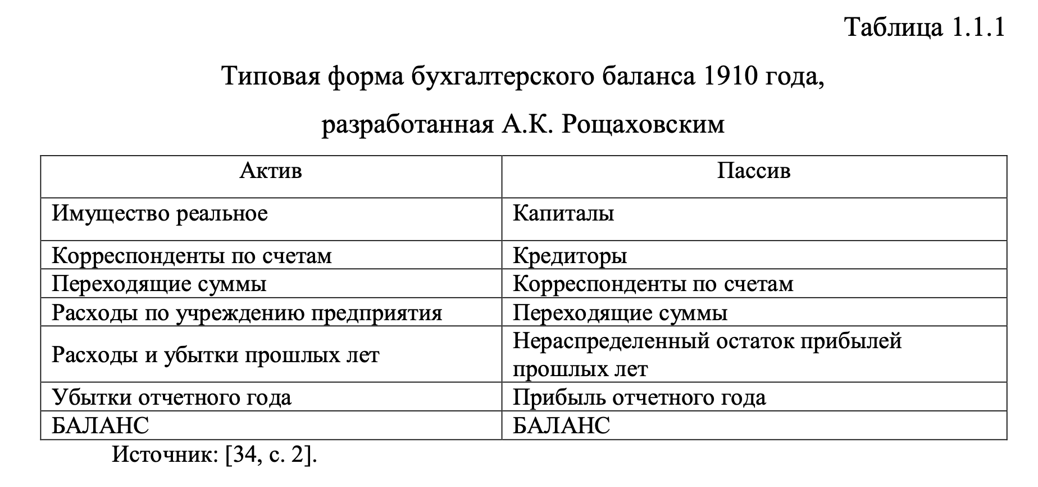

Если таблица составлена по нескольким опубликованным источникам, то под таблицей следуют ссылки на использованные источники информации.
Например:
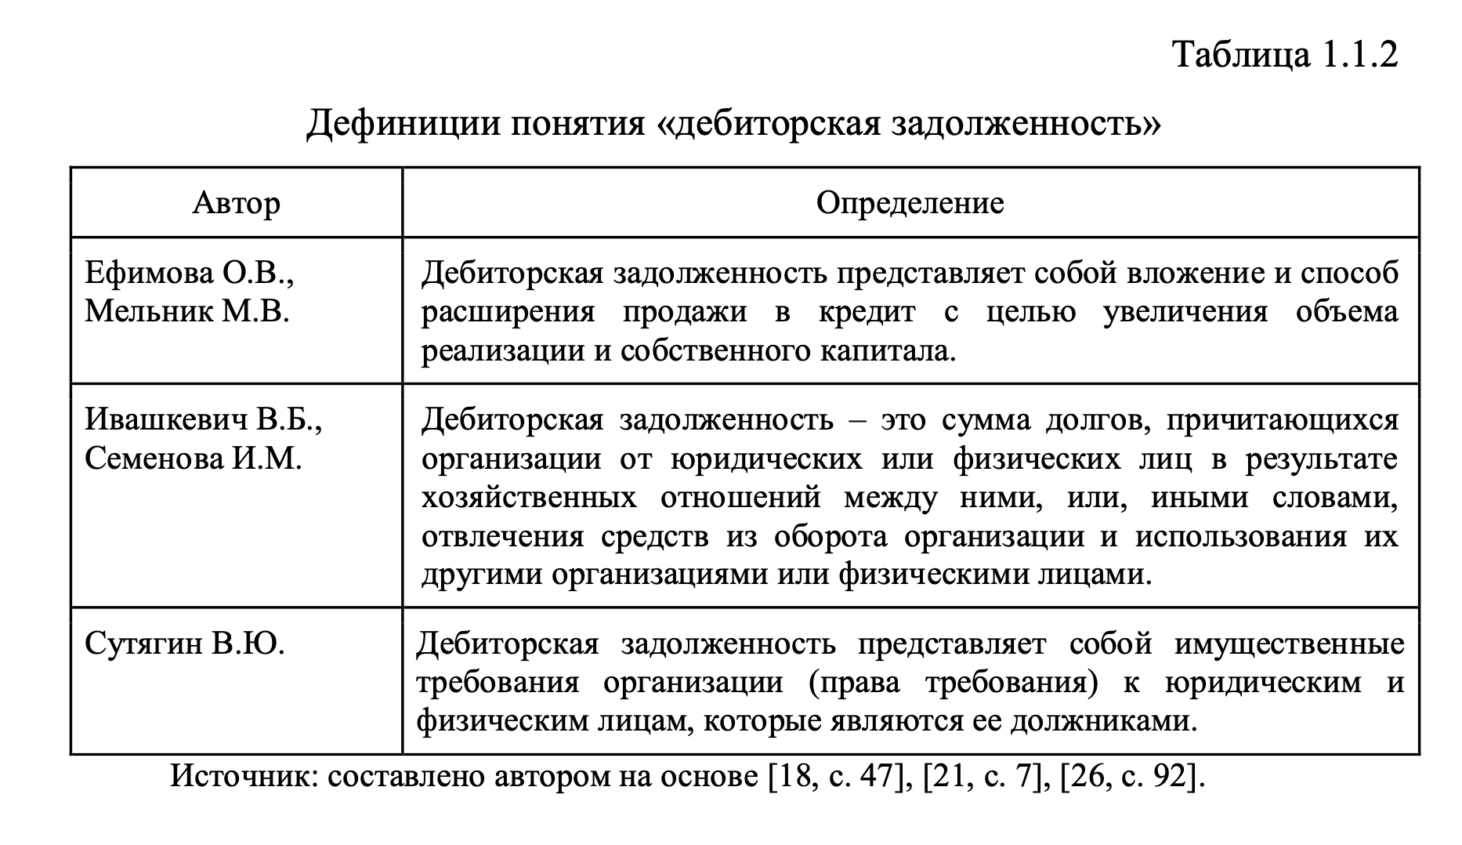

Если информация получена из документов организации, источник данных описывается словами.
Например:
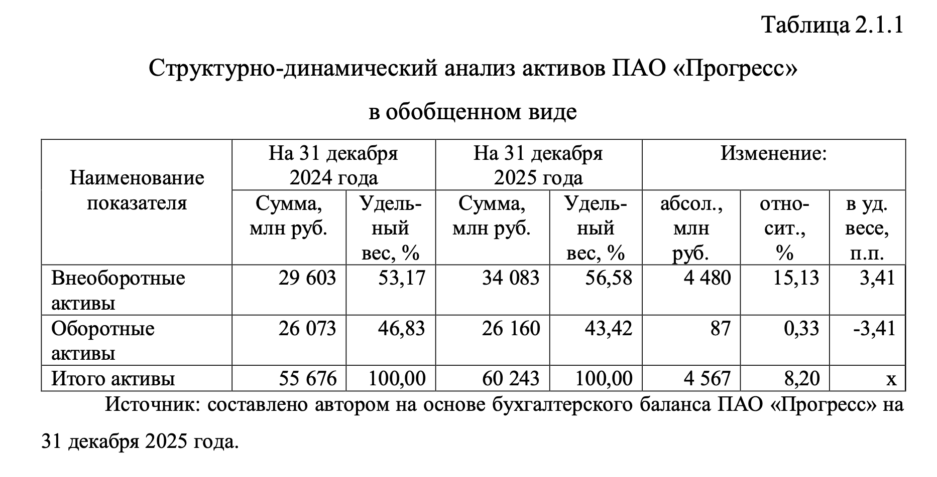

Если таблица содержит только собственные выводы или рекомендации автора, то в указании на источник пишется: «Источник: составлено автором».
Если таблица не умещается на одной странице, то на следующей странице в верхнем правом углу пишется: «Продолжение таблицы», указывается номер таблицы. Нельзя оставлять на предыдущей странице только заголовок и шапку таблицы.
Например: 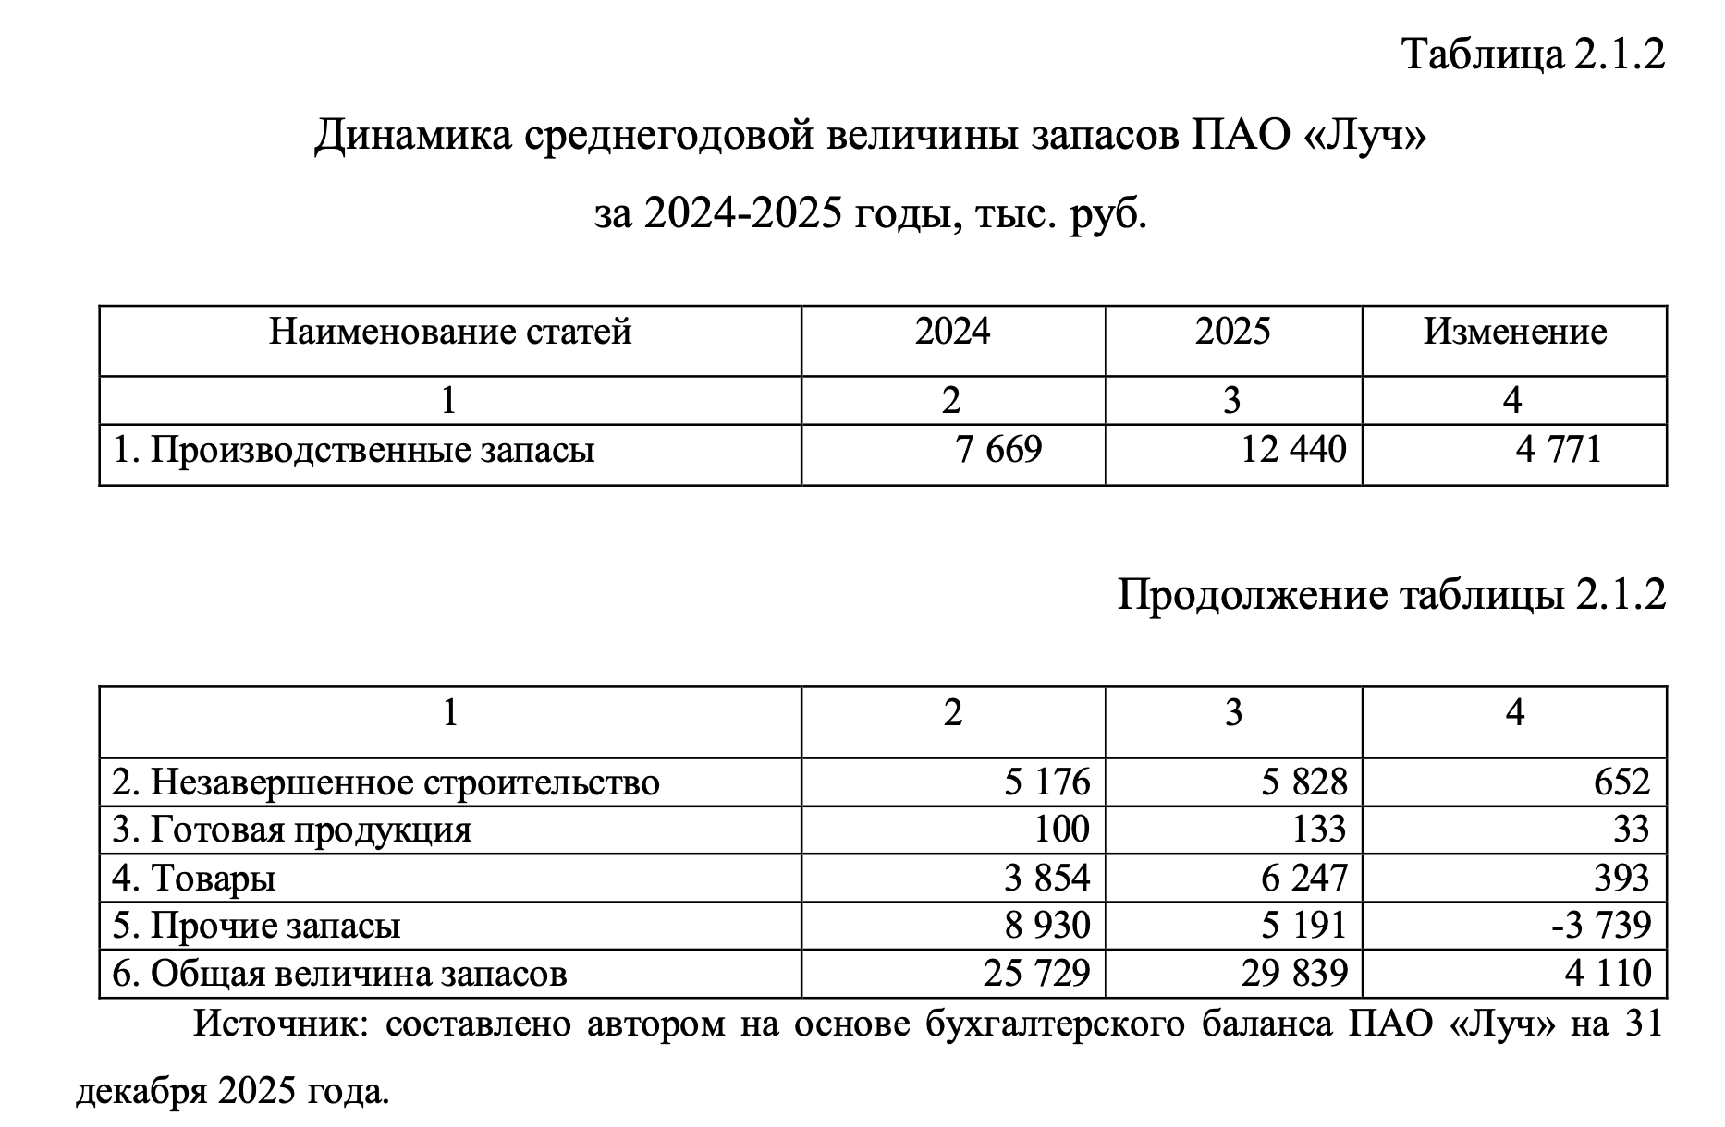
После таблицы нужно оставить одну пустую строку, после этого печатать текст дальше. После таблицы рекомендуется делать анализ и выводы, исходя из полученных цифровых данных и расчетов. Не допускается, чтобы сразу несколько таблиц были добавлены подряд без наличия выводов по каждой из них. Не допускается заканчивать параграф или главу курсовой работы таблицей
Не допускается вставка в текст работы таблиц или рисунков в виде скриншотов. Сканы таблиц и рисунков (в случае отсутствия возможности самостоятельного их формирования) следует оформлять как приложения.

Как оформлять рисунки
Графики, диаграммы, схемы и т.д. в тексте работы называются рисунками. По тексту работы до рисунка обязательно должно быть указание на очередной рисунок (полностью пишется слово рисунок). Номер рисунка и ставится в соответствии с номером параграфа и порядковым номером рисунка в рамках данного параграфа (например, 1.1.1, 1.1.2, , 1.2.1, ..., 2.1.1, …, 2.2.3…). Рисунок должен располагаться не далее следующей страницы после ссылки (указания) на него по тексту.
Например:
На рисунке 2.1.2 проиллюстрирована динамика средневзвешенных ставок по ипотечным кредитам топ 20 банков России с 2023 года по июнь 2025 года.

Нумерация рисунков должна соотноситься с номером главы и параграфа, при этом она проводится отдельно от нумерации таблиц, например, в параграфе 1.1 могут быть представлены таблица 1.1.1 и рисунок 1.1.1. На всех рисунках должны быть проставлены единицы измерения. А в параграфе 1.2. нумерация рисунков должна начаться с 1.2.1 и т.д.
При оформлении рисунка его номер и наименование указываются под рисунком, а источник в ссылке перед строкой с номером и наименованием рисунка. Размер шрифта фразы про источник должен быть 12 т.п. Фраза про источник рисунка оформляется по тем же правилам, которые установлены для таблиц.
Пример оформления рисунка:
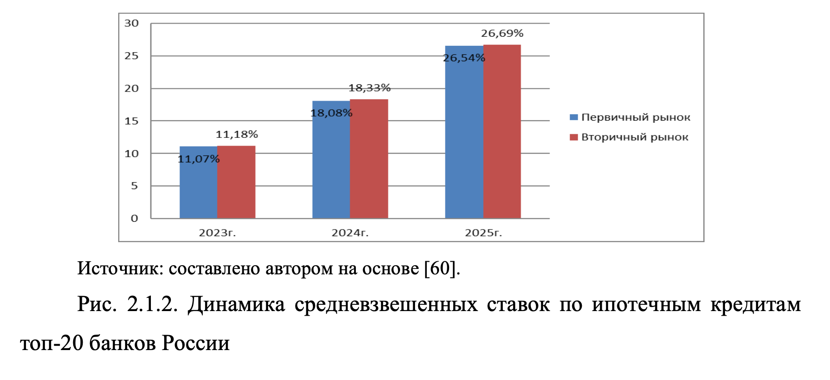
После рисунка необходимо оставить одну пустую строку, после этого печатать текст дальше. Не допускается заканчивать параграф или главу курсовой работы рисунком. Должны быть даны комментарии по рисунку, либо сделаны выводы.

Как оформлять формулы
При необходимости в тексте работы, таблицах могут быть использованы формулы.
До и после формулы в тексте должно быть по одной пустой строке.
Переносить формулы на следующую строку допускается только на знаках выполняемых математических операций, причем знак в начале следующей строки повторяют.
По тексту работы до формулы обязательно должно быть указание на очередную формулу (полностью пишется слово формула). Формулы, за исключением помещаемых в таблицах, нумеруют в соответствии с номером параграфа и порядковым номером формулы в данном параграфе. Номер формулы ставится в соответствии с номером параграфа и порядковым номером формулы в рамках данного параграфа (например, 1.1.1, 1.1.2, …, 1.2.1, ..., 2.1.1, …, 2.2.3, …).
Пояснения символов и числовых коэффициентов, входящих в формулу (если соответствующие пояснения не приведены ранее в тексте), приводят непосредственно под формулой. До самой формулы по тексту дается ссылка на нее.
Пример оформления формулы:
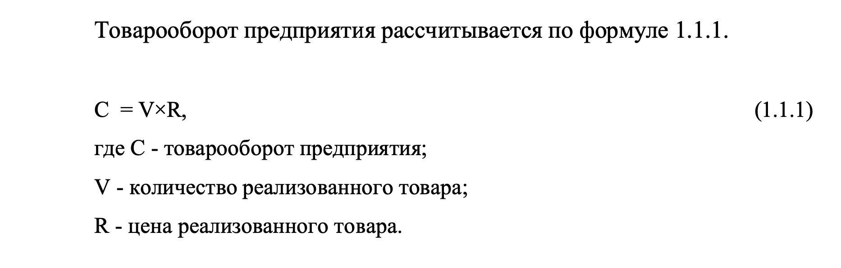
После формулы необходимо оставить одну пустую строку, после этого печатать текст дальше.

Как оформлять ссылки
Обучающемуся при написании курсовой работы рекомендуется выбрать единый стиль оформления ссылок на источники из нижеперечисленных и придерживаться его во всей работе.
Ссылки на источники могут оформляться по тексту работы в квадратных скобках либо в виде подстрочной библиографической ссылки с учетом требований ГОСТ Р 7.0.5-2008, ГОСТ Р 7.0.108-2022.
Вариант 1.
Указание в квадратных скобках номера, под которым в списке литературы обозначен обсуждаемый источник. Обязательно указывается номер страницы, из которой взята цитата. Например: [13, с. 25]. Полные выходные данные при этом легко найти в списке использованных источников.
Примеры оформления ссылки на источник:
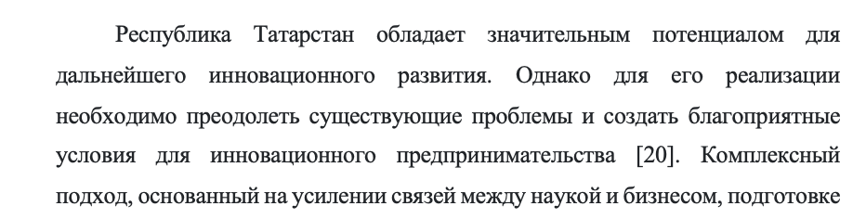
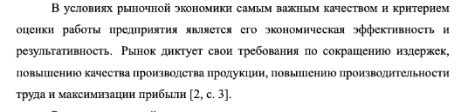
Если по тексту работы делается упоминание какого-либо автора, то указываются сначала его инициалы, затем фамилия (например, по мнению М. Вебера; как подчеркивает И.И. Иванов и т.п.), далее дается ссылка в квадратных скобках на порядковый номер источника и страницу.
Вариант 2.
Подстрочная библиографическая ссылка оформляется как примечание, вынесенное из текста документа вниз страницы после полосы, например, таким образом¹, либо так².
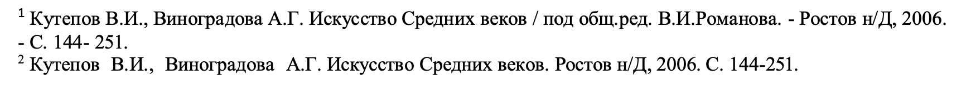
Допускается заменять точкой предписанный знак точку и тире, разделяющий области библиографического описания.
При нумерации подстрочных библиографических ссылок применяют единообразный порядок для всего данного документа – отдельная нумерация на каждой странице документа. Печатание сносок в конце работы с общей порядковой их нумерацией не допускается.
Сноски оформляются внизу страницы, на которой расположена цитата (через одинарный междустрочный интервал, шрифтом TimesNewRoman (размер 10 т.п., без абзацного отступа). Оформление сносок в текстовом редакторе MS Word производится с помощью специальной функции в меню «Ссылка».
Для книг
В сноске указывается фамилия автора, название книги, выходные данные и через точку номер цитируемой страницы. Например:
¹Виноградов П.Г. Очерки по теории права. М.: Тов во А.А.Левенсон, 1915. С.36.
Если на одной странице цитируется подряд одна и та же книга, во второй сноске можно не повторять полностью ее название, ограничиться следующим:
²Там же. С. 37.
Если книга цитируется повторно на любой следующей странице, то указывается ее автор, а вместо названия пишется “Указ. соч.”. Например:
¹Виноградов П.Г. Указ. соч. С.38.

Для статей
Сноски на статьи даются следующим образом:
¹Васильев А.Н. Налог на недвижимость //Государство и право. 2005. № 5. С. 18.

Для интернет-ресурсов
Сноски на Интернет-ресурсы делаются следующим образом:
¹Занятость и безработица в Российской Федерации в январе 2021 / Официальный сайт Федеральной службы государственной статистики. URL: https://gks.ru/bgd/free/B04_03/IssWWW.exe/Stg/d02/38.htm (дата обращения: 10.03.2026).

Для документов организации
При использовании материалов текущего делопроизводства в ссылке указывается: текущее делопроизводство (конкретная организация), название документа, дата принятия, страница.

В ссылках указывается конкретная страница, с которой взята цитата, в то время как в списке литературы указывается общее количество страниц в данном издании.

Как оформлять приложения
После списка использованных источников в тексте курсовой работы следуют приложения, в которых приводятся иллюстративные материалы, таблицы, инструкции, образцы документов, другие вспомогательные материалы.
Они имеют соответствующий общий заголовок, выполненный заглавными буквами полужирным шрифтом прописными буквами по центру (ПРИЛОЖЕНИЯ). Далее следуют отдельные приложения по порядку номеров. Каждое из них, кроме первого, начинается с нового листа со слова «ПРИЛОЖЕНИЕ» в правом верхнем углу, выполненного заглавными буквами, с номером после него. На следующей строке строчными буквами (кроме первой буквы) симметрично тексту указывается название приложения без переноса слов, кавычек и точки в конце.
Пример оформления первой страницы приложений:
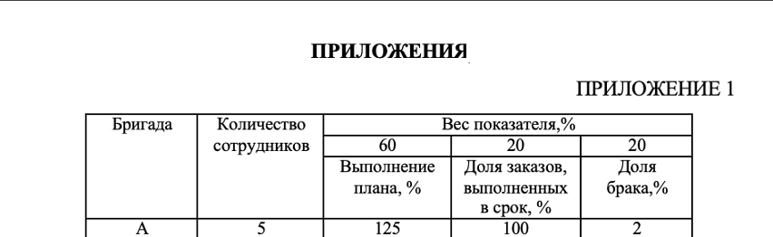
Если приложение занимает несколько страниц, то на каждой последующей странице в правом верхнем углу заглавными буквами записывается словосочетание «ПРОДОЛЖЕНИЕ ПРИЛОЖЕНИЯ (номер)», но заголовок приложения не воспроизводится.
Если в одно приложение входит несколько таблиц или рисунков, то в пределах данного (т.е. одного) приложения они должны быть пронумерованы, например, «Таблица 1», «Таблица 2» или «Рис. 1», «Рис. 2». При этом каждая таблица должна иметь свой заголовок, а рисунок – свое наименование; общий заголовок приложения в данном случае может отсутствовать.

Как оформлять список использованных источников
Библиографический список является составной частью работы и отражает степень изученности данной проблемы обучающимся. Библиографические данные оформляются в соответствии с ГОСТ Р 7.0.100-2018.
При составлении списка необходимо придерживаться систематического расположения материала, при котором весь объем материала, в зависимости от характера источников, группируется в определенные разделы. Рекомендуется выделять в списке использованных источников следующие разделы, расположив их в соответствующей последовательности:
- нормативные правовые акты;
- монографии, учебники, учебные пособия;
- статьи в периодических изданиях и сборниках;
- диссертации, авторефераты диссертаций;
- материалы интернет-сайтов.
Внутри разделов перечень составляется по алфавитному критерию, а нормативный материал - по юридической силе нормативных актов.
Источники в списке литературы независимо от способа расположения имеют сквозную порядковую нумерацию арабскими цифрами. При систематическом расположении источников разделы не нумеруются. Список литературы составляется с соблюдением элементов библиографического описания и их последовательности. Каждую новую запись при составлении библиографического списка следует начинать с новой строки.
Описание источников из электронных ресурсов также начинают с указания автора и наименования работы. Однако дальнейшее оформление имеет некоторые особенности. Не допускается использование ссылок к ресурсам (сайтам), которые:
- не имеют публичного доступа, т.е. защищены паролем или являются внутрикорпоративными (недоступными из общей сети);
- не являются добросовестными правообладателями, т.е. сайты рефератов, курсовых и иных квалификационных работ, сайты частных лиц, публикующих материалы без согласия авторов.
Рекомендуется использовать ресурсы, зарегистрированные как средства массовой информации (электронные библиотеки, электронные версии журналов, сайты всех издательств), сайты органов статистики, официальных органов и организаций, личные авторские сайты, в том числе публикующие материалы иных авторов с их согласия.
В некоторых случаях следует обязательно указывать дату публикации. Это правило относится к ситуациям, когда используются электронные версии журналов и электронные версии изданий с сайтов издательств. В остальных случаях указание на дату публикации не является обязательным, но, если дата известна, ее рекомендуется приводить в библиографическом описании источника.
Общие требования по оформлению литературных источников:
- текст оформляется по ширине с абзацным отступом 1,25 см.;
- все нормативно-правовые акты расположены по уровню иерархии (приоритетности);
- используется актуальная редакция нормативных документов;
- дата обращения к источнику должна быть актуальной;
- ссылки на сайты должны быть активными, но без подчеркивания;
- все источники в виде различных публикаций расположены по алфавитному списку фамилий авторов (сначала фамилия с запятой и затем инициалы, а внутри после знака / (слеш) – сначала инициалы и затем фамилия);
- если авторов несколько, то сначала указывается название публикации.
Примеры оформления различных элементов списка использованных источников приведены в приложении 3.

6. Порядок проверки курсовых работ
по направлению/профилю подготовки (специальности) в системе «Антиплагиат»

Курсовые работы по направлению/ профилю подготовки (специальности) подлежат обязательной проверке на наличие текстовых заимствований с использованием системы «Антиплагиат.КФУ» (https://kpfu.antiplagiat.ru).
Результаты проверки курсовой работы обучающегося на наличие текстовых заимствований используются в качестве одного из оснований формирования оценки за работу.
Количественные требования к объему заимствований разных типов в курсовых работах предъявляются к общему объему текста работы за вычетом титульного листа, библиографии и приложений.
Ответственными за проверку курсовых работ по направлению подготовки (специальности) на наличие текстовых заимствований являются руководители соответствующих работ.
Алгоритм проверки:
1) Научный руководитель принимает решение о том, что курсовая работа соответствует требованиям к структуре, объему, содержанию и оформлению и может быть загружена в систему «Антиплагиат» для проверки.
2) Обучающийся загружает свою работу в систему «Антиплагиат.КФУ» в формате .docx в полном виде не позднее чем за 8 дней до защиты (первая проверка).
3) После проверки:
- если руководитель не имеет замечаний, студент распечатывает справку из системы;
- если курсовая работа не соответствует критериям, она направляется научным руководителем на доработку, обучающийся дорабатывает ее с учетом полученного полного отчета из системы «Антиплагиат.КФУ», а также с учетом замечаний и рекомендаций проверяющего, после чего повторно, не позднее чем за 3 дня до защиты, загружает работу на проверку в систему «Антиплагиат.КФУ» (вторая проверка). После этого распечатывает справку из системы.
Курсовая работа может быть проверена на плагиат не более 2 раз.
Если курсовая впервые загружена на проверку в интервале от 3 до 7 дней до защиты, то возможность повторной загрузки работы после доработки ему не предоставляется.
Если обучающийся предоставляет курсовую работу для проверки на плагиат позже, чем за 3 дня до защиты, он получает за нее оценку «неудовлетворительно»
В случае повторной защиты курсовой работы в рамках ликвидации академической задолженности количество проверок одной работы, как и в основные сроки её защиты, составляет не более двух, при этом обучающимся должны соблюдаться сроки загрузки курсовой работы в систему «Антиплагиат.КФУ», обозначенные выше.
Когда курсовая может быть направлена на доработку.
Основанием для направления курсовой работы на доработку вне зависимости от прочих факторов являются:
- несоблюдение условий использования системы генеративного искусственного интеллекта;
- использование в курсовой работе машинно-сгенерированного текста, не оформленного в соответствии с требованиями;
- использование в курсовой работе машинно-сгенерированного текста сверх максимальной доли;
- маскировка заимствований вне зависимости от её объёма (к способам маскировки заимствований относятся замена отдельных букв на схожие символы, добавление символов или надписей с белым цветом текста, добавление невидимого текста и др.), о чем свидетельствует знак ;
- по результатам первой проверки (берутся параметры после корректировки полного отчета) «совпадения» - более 50%, «оригинальный текст» - менее 20%;
- по результатам второй проверки параметр «совпадения» составит более 50% и/или параметр «оригинальный текст» составит менее 20%;
- если обучающийся не согласен с результатами автоматизированной проверки, произведенной системой «Антиплагиат.КФУ», и у него есть время на доработку, ему предоставляется возможность доработать курсовую работу с учетом полученного «Полного отчета», после чего он повторно загружает работу на проверку в систему «Антиплагиат.КФУ».
При необходимости довести до сведения членов комиссии по защите курсовых работ специфику допущенных обучающимся нарушений проверяющий составляет комментарий к справке об объеме заимствований в соответствии с Приложением 6. Комментарий к справке об объеме заимствований составляется в обязательном порядке, если в курсовой работе используется машинно-сгенерированный текст (при соблюдении всех установленных требований), в данном случае проверяющий указывает долю такого текста в процентах по отношению к общему тексту работы, цель (цели) использования СГИИ. В остальных случаях комментарий составляется, если проверяющий сочтет его необходимым.
Количественные требования к объему текстовых заимствований разных типов в письменных работах обучающихся

Тип фрагментов текста | Доля (в процентах) фрагментов соответствующего типа в тексте, несоблюдение которой является основанием для снижения оценки
Тип фрагментов текста | «отлично» | «хорошо» | «удовл.» | «неуд.»
Совпадения | Не более 10 % | не более 30 % | не более 50 % | более 50 %
Цитирования | не более 60 % | не более 70 % | не более 80 % | более 80 %
Самоцитирования | не более 25 % | не более 30 % | не более 35 % | более 35 %
Оригинальный текст | не менее 40 % | не менее 30 % | не менее 20 % | менее 20 %

При оценивании курсовой работы научным руководителем превышение того или иного допустимого параметра содержания заимствований должно рассматриваться научным руководителем как один из факторов, влияющих на оценку, наряду с прочими параметрами оценивания, т.е. в совокупности с результатами содержательного, экспертного анализа оцениваемой работы.
Научный руководитель учитывает результаты проверки курсовой работы на наличие текстовых заимствований при оценивании курсовой работы в своём отзыве «Рейтинговая комплексная оценка научным руководителем курсовой работы по направлению/профилю подготовки (специальности)» (Приложение 4) по следующим параметрам: «Самостоятельность выполнения курсовой работы», «Соответствие оформления курсовой работы предъявляемым требованиям». Не забудьте убрать с бланков все лишнее перед распечаткой

7. Порядок защиты курсовых работ

Готовая курсовая работа по направлению/профилю подготовки (специальности) предполагает последующую защиту.
Для того, чтобы научный руководитель допустил курсовую работу к защите, необходимо направить единым документом в формате pdf электронную версию курсовой работы на электронную почту научного руководителя до даты защиты.
В pdf должен соблюдаться следующий порядок:
- титульный лист с подписями преподавателя и студента
- текст работы
- приложения (если имеются)
- задание на курсовую работу (с подписями научрука и студента, заполненными датами)
- справка на плагиат.
После этого необходимо распечатать курсовую работу и документы (не забудьте удалить слова «Приложение…» и все лишнее с бланков до распечатывания), подшить их в папку, используя дырокол. Не допускается скрепление в папке листов, помещённых в прозрачные файлики.
Порядок прикрепления в папку:
1) бланк оценки курсовой работы по направлению/профилю (специальности) комиссией (Приложение 5) распечатайте двусторонней печатью;
2) титульный лист;
3) текстовый материал курсовой работы в сброшюрованном виде, набранный на компьютере и отпечатанный на принтере односторонней печатью;
4) задание на курсовую работу, утвержденное научным руководителем (Приложение 1) – поместить на 1 листе или двусторонней печатью;
5) отзыв научного руководителя на курсовую работу по направлению подготовки (специальности) (Приложение 4) распечатайте двусторонней печатью;
6) справка о результатах проверки на наличие заимствований, выполненной в системе обнаружения текстовых заимствований «Антиплагиат. КФУ»;
7) комментарий к справке об объеме заимствований (при его наличии) (Приложение 6).
Отсутствие любого из указанных документов, в т.ч. явившееся следствием нарушения обучающимся сроков предоставления курсовой работы научному руководителю или комиссии, является основанием для выставления неудовлетворительной оценки за курсовую работу.
Защита курсовой работы по направлению/профилю подготовки (специальности) принимается комиссией, состоящей из трех или более преподавателей кафедры и в присутствии научного руководителя курсовой работы. Научный руководитель работы не входит в состав комиссии.
На защиту обучающийся готовит доклад, раздаточный материал и/или наглядную презентацию, отражающие основное содержание работы.
Обучающийся должен предварительно (до проведения процедуры защиты) согласовать с научным руководителем содержание своего доклада и наглядного материала (раздаточный материал и/или наглядная презентация), подготовленного для процедуры защиты.
Защита проводится в следующем порядке:
- выступление обучающегося с докладом, в котором он излагает основные результаты работы;
- ответы обучающегося на вопросы членов комиссии;
- оглашение письменного отзыва руководителя;
- ответы обучающегося на вопросы и замечания, имеющиеся в отзыве руководителя.
Подведение результатов защиты производится на закрытом заседании комиссии после защиты всех работ, представленных на данное заседание.
Члены комиссии оценивают уровень освоения компетенций и выводят итоговую оценку по результатам защиты курсовой работы. Для оценки процедуры защиты курсовой работы члены комиссии используют критерии оценивания, указанные в бланке рейтинговой комплексной оценки курсовой работы (Приложение 5), который подшивается в курсовую работу обучающегося до титульного листа.
Окончательная оценка выставляется на основе суммирования балла членов комиссии и балла научного руководителя, содержащегося в его отзыве.
ПРИЛОЖЕНИЯ
ПРИЛОЖЕНИЕ 1

МИНИСТЕРСТВО НАУКИ И ВЫСШЕГО ОБРАЗОВАНИЯ
РОССИЙСКОЙ ФЕДЕРАЦИИ
ФЕДЕРАЛЬНОЕ ГОСУДАРСТВЕННОЕ АВТОНОМНОЕ ОБРАЗОВАТЕЛЬНОЕ УЧРЕЖДЕНИЕ ВЫСШЕГО ОБРАЗОВАНИЯ
«КАЗАНСКИЙ (ПРИВОЛЖСКИЙ) ФЕДЕРАЛЬНЫЙ УНИВЕРСИТЕТ»
Институт управления, экономики и финансов
Кафедра общего менеджмента

ЗАДАНИЕ
на курсовую работу по направлению подготовки (специальности)
38.03.02 «Менеджмент»
Обучающемуся ______________________________________________ гр.______
Тема: _________________________________________________________________
План
Введение
Основная часть
1.
1.1.
1.2.
1.3.
2.
2.1. _______________________________________________________________
2.2.
2.3.
Заключение
Рекомендации руководителя

Срок сдачи работы на кафедру
Научный руководитель
(должность, Ф.И.О.) (подпись)
Исполнитель задания
(подпись обучающегося) (дата)
Дата утверждения

ПРИЛОЖЕНИЕ 2
Министерство науки и высшего образования Российской Федерации
Федеральное государственное автономное образовательное учреждение высшего образования
«КАЗАНСКИЙ (ПРИВОЛЖСКИЙ) ФЕДЕРАЛЬНЫЙ УНИВЕРСИТЕТ»
Институт управления, экономики и финансов
Кафедра общего менеджмента

Направление подготовки (специальность): 38.03.02 - Менеджмент

Профиль (специализация):
наименование

КУРСОВАЯ РАБОТА

Название курсовой работы

Студент курса группы
« » 20 г. Фамилия и инициалы

Научный руководитель
,
уч.степень уч.звание (должность)
« » 20 г. Фамилия и инициалы

Казань – 20 г.

ПРИЛОЖЕНИЕ 3

СПИСОК ИСПОЛЬЗОВАННЫХ ИСТОЧНИКОВ

Нормативные правовые акты
1. Бюджетный кодекс Российской Федерации: [федер. закон от 31 июля 1998 г. № 145-ФЗ (ред. от 31.07.2025)] [Электронный ресурс] // Справочно-правовая система «КонсультантПлюс». - URL: http://base.consultant.ru (дата обращения: 25.11.2025).
2. О национальной платежной системе: [федер. закон от 27 июня 2011 г. № 161-ФЗ (ред. от 23.05.2025)] [Электронный ресурс] // Справочно-правовая система «Гарант». - URL: http://base.garant.ru (дата обращения 25.11.2025).
3. О бухгалтерском учете: [федер. закон от 06 декабря 2011 г. № 402-ФЗ (ред. от 26.12.2024)][Электронный ресурс]// Справочно-правовая система «КонсультантПлюс».- URL: http://base.consultant.ru (дата обращения: 25.11.2025).
4. Об особенностях порядка исчисления средней заработной платы: [постановление Правительства РФ от 24 апреля 2025 г. № 540] [Электронный ресурс] // Справочно-правовая система «КонсультантПлюс». - URL: http://base.consultant.ru (дата обращения: 25.11.2025).
5. Об утверждении Положения по ведению бухгалтерского учета и бухгалтерской отчетности в Российской Федерации: [приказ Минфина России от 29 июля 1998 г. № 34н (ред. от 11.04.2018)] [Электронный ресурс] // Справочно-правовая система «КонсультантПлюс». - URL: http://base.consultant.ru (дата обращения: 25.11.2025).
6. Об утверждении Положения по бухгалтерскому учету «Оценочные обязательства, условные обязательства и условные активы» (ПБУ 8/2010): [приказ Минфина России от 13 декабря 2010 г. № 167н (ред. от 06.04.2015)] [Электронный ресурс] // Справочно-правовая система «КонсультантПлюс». - URL: http://base.consultant.ru (дата обращения: 25.11.2025).
7. Международный стандарт финансовой отчетности (IFRS) 15 «Выручка по договорам с покупателями»: [приказ Минфина России от 27 июня 2016 № 98н) (ред. от 04.06.2018, с изм. и доп., вступ. в силу с 01.01.2019)] [Электронный ресурс] // Справочно-правовая система «КонсультантПлюс». - URL: http://base.consultant.ru (дата обращения: 25.11.2025).
8. О направлении Методических рекомендаций по применению федерального стандарта бухгалтерского учета для организаций государственного сектора «Запасы»: [письмо Минфина России от 01 августа 2019 № 02-07-07/58075)] [Электронный ресурс] // Справочно-правовая система «КонсультантПлюс». - URL: http://base.consultant.ru (дата обращения: 25.11.2025).
И т.д. по порядку. Нумерация источников в списке сквозная.

Монографии, учебники, учебные пособия
10. Брейли, Р. Принципы корпоративных финансов / Р. Брейли, С. Майерс, Ф. Аллен. - 2-е изд. - Москва: Диалектика, 2022. - 736 с.
11. Государственный контроль в финансово-бюджетной сфере: учебное пособие / Э.А. Исаев, С.А. Андреев, И.М. Ванькович [и др.]; под ред. Р.Е. Артюхина, Э.А. Исаева. - Москва: Прометей, 2023. - 648 с. - Текст: электронный. - URL: https://znanium.ru/catalog/product/2124880 (дата обращения: 11.12.2025).
12. Михайленко, М.Н. Финансовые рынки и институты: учебник для вузов / М.Н. Михайленко. - 3-е изд., перераб. и доп. - Москва: Издательство Юрайт, 2025. - 351 с.
13. Система управления налоговыми расходами: вопросы теории и практики: монография / кол. авторов; под ред. Ю.Г. Тюриной. - Москва: ООО «РУСАЙНС», 2024. - 232 с.
14. Финансовые и денежно-кредитные методы регулирования экономики. Теория и практика: учебник для вузов / под редакцией М. А. Абрамовой, Л. И. Гончаренко, Е. В. Маркиной. - 3-е изд., испр. и доп. - Москва: Издательство Юрайт, 2025. - 508 с. - Текст: электронный. - URL: https://urait.ru/bcode/560369 (дата обращения: 10.12.2025).
И т.д. по порядку. Нумерация источников в списке сквозная.

Статьи в периодических изданиях и сборниках
18. Абрамов, А.Е. Частные и коллективные инвестиции в популярные акции российских компаний [Текст: электронный] / А.Е. Абрамов, М.И. Чернова, А.Г. Косырев // Финансовый журнал. - 2025. - Т. 17, № 1. - С. 8-26. - URL: https://www.finjournal-nifi.ru/images/FILES/Journal/Archive/2025/1/1_2025_v17.pdf (дата обращения: 06.12.2025).
19. Глущенко, А.В. Роль системы «электронный бюджет» в повышении оперативности и прозрачности сбора информации для эффективного управления общественными финансами / А.В. Глущенко // Бухгалтерский учет в бюджетных и некоммерческих организациях. - 2024. - № 6. - С. 17-25.
20. Сабитова, Н.М. Долговая устойчивость субъектов РФ и риски региональных бюджетов / Н.М. Сабитова // Теория и практика функционирования финансовой и денежно-кредитной системы России: сборник статей международной научно-практической конференции (двадцатое заседание), Воронеж, 05 декабря 2024 года. - Воронеж: Истоки, 2025. - С. 135-137.
И т.д. по порядку. Нумерация источников в списке сквозная.

Диссертации, авторефераты диссертаций
25. Егоров, Д.С. Использование методов казначейского контроля в системе внутреннего контроля корпоративных структур: автореф. дис. … канд. экон. наук: 5.2.3 / Егоров Дмитрий Сергеевич. - Москва, 2025. - 26 с.
26. Магницкий, Н.Д. Совершенствование управления неналоговыми доходами бюджетов публично-правовых образований: дис. ... канд. экон. наук: 5.2.4 / Магницкий Никита Дмитриевич. - Москва, 2024. - 163 с.
27. Тарасов, А.В. Изменение соотношения долгосрочных и краткосрочных экономических интересов субъектов рынка финансовых ресурсов в условиях его нестабильности: дис. ... д-ра экон. наук: 5.2.1 / Тарасов Алексей Владимирович. - Санкт-Петербург, 2023. - 347 с.
И т.д. по порядку. Нумерация источников в списке сквозная.

Материалы интернет-сайтов
30. Будник, Е. Встроенные финансы: революция, которую нельзя отменить [Электронный ресурс] / Е. Будник. // Банки.ру. - 2023. - 1 марта. - URL: https://www.banki.ru/news/columnists/?id=10981029 (дата обращения: 05.12.2025).
31. Обзор финансовой стабильности: IV квартал 2024 - I квартал 2025 года [Электронный ресурс] // Официальный сайт Центрального банка РФ. - URL: https://cbr.ru/Collection/Collection/File/55878/4q_2024_1q_2025.pdf (дата обращения: 15.12.2025).
32. Основные направления бюджетной, налоговой и таможенно-тарифной политики на 2026 год и на плановый период 2027 и 2028 годов [Электронный ресурс] // Официальный сайт Министерства финансов РФ. - URL: https://minfin.gov.ru/common/upload/library/2025/10/main/Osnovnye_napravleniya.pdf (дата обращения: 01.12.2025).
33. Погудин, С. Виды финансовых рынков: что нужно знать начинающему инвестору [Электронный ресурс] / С. Погудин // Финам. - 2025. - 1 сентября. - URL: https://www.finam.ru/publications/item/vidy-finansovykh-rynkov-chto-nuzhno-znat-nachinayushchemu-investoru-20250901-1453/ (дата обращения: 10.12.2025).
34. Рейтинги кредитоспособности финансовых компаний [Электронный ресурс] // Официальный сайт рейтингового агентства «Эксперт РА». - URL: https://raexpert.ru/ratings/credits_fin (дата обращения: 15.12.2025).
35. Россия на пятнадцатом месте по доступности бензина среди стран Европы [Электронный ресурс] // РИА Рейтинг. - 2025. - 28 июля. - URL: https://riarating.ru/countries/20250728/630284145.html (дата обращения: 17.12.2025).
И т.д. по порядку. Нумерация источников в списке сквозная.

ПРИЛОЖЕНИЕ 4
Бланк отзыва научного руководителя на курсовую работу направлению/профилю

Казанский (Приволжский) федеральный университет
Рейтинговая комплексная оценка научным руководителем курсовой работы
по направлению (специальности)
направление (специальность) 38.03.02 «Менеджмент»
профиль (специализация) « »
наименование

Ф.И.О. обучающегося, группа__________________________________________________ ______
Тема курсовой работы: ______

Научный руководитель: ______________

Параметр оценивания (оцениваемые компетенции) | Максимальный балл | Уровень освоения (подчеркнуть) | Оценка научного руководителя  (баллы)
Сбалансированность структуры работы, грамотность, логичность в изложении материала; научный стиль изложения (ОПК-1) | до 50 | Высокий (43-50)  Средний (36-42)  Низкий (28-35)  Ниже порогового (0-27)
Владение научным аппаратом исследования, глубина проработки теоретических аспектов темы (ОПК-1) | до 50 | Высокий (43-50)  Средний (36-42)  Низкий (28-35)  Ниже порогового (0-27)
Использование актуального фактологического и статистического материала, глубина его анализа, корректность и обоснованность выводов и предложений, сформулированных на основе результатов анализа (УК-2) | до 50 | Высокий (43-50)  Средний (36-42)  Низкий (28-35)  Ниже порогового (0-27)
Соответствие оформления курсовой работы предъявляемым требованиям (УК – 6) | до 50 | Высокий (43-50)  Средний (36-42)  Низкий (28-35)  Ниже порогового (0-27)
Самостоятельность выполнения курсовой работы (УК-6) | до 50 | Высокий (43-50)  Средний (36-42)  Низкий (28-35)  Ниже порогового (0-27)
Средний балл по всем параметрам  (сумма баллов/количество параметров) | до 50 | Высокий (43-50)  Средний (36-42)  Низкий (28-35)  Ниже порогового (0-27)

Отмеченные достоинства:
_____________________________________________________________________________________________________________________________________________________________________________________________________________________________________________________________________________________________________________________________________________________________________________________________________________________________________________________________

Отмеченные недостатки:
_____________________________________________________________________________________________________________________________________________________________________________________________________________________________________________________________________________________________________________________________________________________________________________________________________________________________________________________________

Выводы по результатам автоматизированной проверки курсовой работы на наличие
текстовых заимствований:
_____________________________________________________________________________________________________________________________________________________________________________________________________________________________________________________________________________________________________________________________________________________________________________________________________________________________________________________________

Заключение: _____________________________________________________________________________________________________________________________________________________________________________________________________________________________________________________________________________________________________________________________________________________________________________________________________________________________________________________________

Научный руководитель
(И.О. Фамилия) (подпись)
«____» _________________ 20___ г.

ПРИЛОЖЕНИЕ 5
Бланк оценки курсовой работы по направлению/профилю (специальности) комиссией
Рейтинговая комплексная оценка членами комиссии защиты курсовой работы
по направлению (специальности)
направление (специальность) 38.03.02«Менеджмент»
профиль (специализация) « »
наименование

Ф.И.О. членов комиссии

Ф.И.О. обучающегося:

Параметр  (оцениваемые компетенции) | Максимальный  балл | Уровень освоения  (подчеркнуть) | Оценка членов  комиссии (баллы)
Качество защиты (полнота раскрытия темы, логичность, убедительность выводов, их обоснование)  (ОПК-1, УК-2) | до 50 | Высокий (43-50)  Средний (36-42)  Низкий (28-35)  Ниже порогового (0-27)
Ответы на вопросы  (ОПК-1, УК-2) | до 50 | Высокий (43-50)  Средний (36-42)  Низкий (28-35)  Ниже порогового (0-27)
Владение научно-исследовательским инструментарием и методикой анализа (ОПК-1, УК-2) | до 50 | Высокий (43-50)  Средний (36-42)  Низкий (28-35)  Ниже порогового (0-27)
Самостоятельность выполнения курсовой работы  (УК-6) | до 50 | Высокий (43-50)  Средний (36-42)  Низкий (28-35)  Ниже порогового (0-27)
Балл комиссии  (средний балл по всем параметрам: сумма баллов/количество параметров) | до 50 | Высокий (43-50)  Средний (36-42)  Низкий (28-35)  Ниже порогового (0-27)
Балл руководителя | до 50 | Высокий (43-50)  Средний (36-42)  Низкий (28-35)  Ниже порогового (0-27)
ИТОГО БАЛЛОВ* | до 100 | Высокий (86-100)  Средний (71-85)  Низкий (56-70)  Ниже порогового (0-55)

*рекомендуемые оценки, при общем балле:
"отлично" | 86-100
"хорошо" | 71-85
"удовлетворительно" | 56-70
"неудовлетворительно" | 0-55
Заключение: __________________________________________________________________
Члены комиссии: ( )
( )
( )
« » 20 г.

ПРИЛОЖЕНИЕ 6

Комментарий к справке об объеме заимствований из системы «Антиплагиат»
о результатах проверки работы на наличие текстовых заимствований

Направление подготовки / специальность, профиль,  номер группы | 38.03.02 «Менеджмент» /
Фамилия и инициалы
студента
Название работы
Использование генеративного искусственного интеллекта
и выявленные нарушения
Машинно-сгенерированный текст |  | присутствует/не выявлено (указывается процент от общего текста работы; цель (цели) использования)
Крупные заимствования чужого текста без указания авторства |  | присутствуют массово/присутствуют в незначительном количестве/не выявлено (если есть,  можно описать конкретные примеры)
Заимствования чужих идей без  указания авторства в ключевых положениях работы |  | присутствуют/не выявлено (если есть, можно описать конкретные примеры)
Крупные заимствования чужого текста с указанием авторства, но  без помещения в кавычки в качестве цитаты |  | присутствуют массово/ присутствуют в незначительном количестве/не выявлено (если есть, можно описать конкретные примеры)
Ссылки на несуществующие источники либо не на те  источники, из которых произведено заимствование |  | присутствуют/не выявлено (если есть, можно описать конкретные примеры)
Требующие пояснений  особенности показателей  цитирования и самоцитирования |  | (описываются при необходимости)
Иное |  | (указывается при необходимости)

Комментарий составил
[должность] [Инициалы, фамилия]
(подпись)

В соответствии с терминологией системы «Антиплагиат». Имеется в виду процент, который рассчитывается после корректировки полного отчета проверяющим.
Доля рассчитывается от общего объема текста работы за вычетом титульного листа, библиографии и приложений.
За исключением самоцитирования из научных публикаций, выполненных без соавторов: такие фрагменты при расчете следует относить к оригинальному тексту.
Указывается в случае наличия профиля (специализации), в противном случае, данная строка отсутствует.
Указывается в случае наличия профиля (специализации), в противном случае, данная строка отсутствует.
При оценивании курсовой работы по данному параметру, в том числе, учитываются результаты проверки работы на наличие текстовых заимствований.
При оценивании курсовой работы по данному параметру, в том числе, учитываются результаты проверки работы на наличие текстовых заимствований.
Указывается в случае наличия профиля (специализации), в противном случае, данная строка отсутствует.
Для очной формы Зайнуллина М.Р., Павлова Х.А., Набиева Л.Г. Для очно-заочной формы Палей Т.Ф., Грудина С.И, Курбангалиева Д.Л..
В каждом конкретном случае вставляются строки только тех нарушений из приведенного перечня, которые выявлены в данной работе.

